**说 明 书 摘 要**

本发明公开了一种激光自混合干涉系统光反馈强度因子实时测算方法。其中，所述方法包括：提取任意反馈强度下的自混合干涉信号中的时频脊线，并定位该时频脊线的峰值；根据峰值位置确定无光反馈干涉相位等于0时的时间节点 $t_{i}$；对该信号进行相位解卷得光反馈干涉相位，根据该时间节点 $t_{i}$ 从该光反馈干涉相位定位时间节点 $t_{i}$ 下的相位值，根据该相位值求解光反馈强度因子。本发明的目的在于提出一种激光自混合干涉系统光反馈强度因子实时测算方法，能够有效解决实际测量中外部运动目标待测点和环境发生变化导致的C值波动难以进行实时准确计算的问题，实现基于自混合干涉效应高精度测量。

**摘 要 附 图**

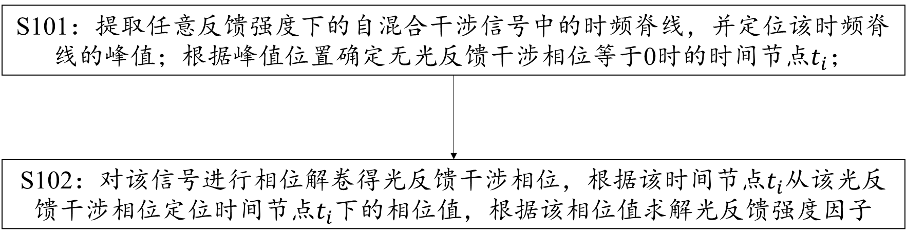

**权 利 要 求 书**

1、一种激光自混合干涉系统光反馈强度因子实时测算方法，其特征在于，包括：

提取任意反馈强度下的自混合干涉信号中的时频脊线，并定位该时频脊线的峰值；根据峰值位置确定无光反馈干涉相位等于0时的时间节点 $t_{i}$；

对该信号进行相位解卷得光反馈干涉相位，根据该时间节点 $t_{i}$ 从该光反馈干涉相位定位时间节点 $t_{i}$ 下的相位值，根据该相位值求解光反馈强度因子。

2、如权利要求1所述的一种激光自混合干涉系统光反馈强度因子实时测算方法，其特征在于，

提取任意反馈强度下的自混合干涉信号中的时频脊线，具体地：

对自混合信号进行隔直处理，去除信号中的直流成分；

对自混合干涉信号进行时频域变换得到数值矩阵，并提取信号时频脊线。

3、如权利要求2所述的一种激光自混合干涉系统光反馈强度因子实时测算方法，其特征在于，

所述时频域变换方式包括但不限于：短时傅里叶变换。

4、如权力要求1所述的一种激光自混合干涉系统光反馈强度因子实时测算方法，其特征在于，

所述自混合干涉信号对应的测量对象为简谐运动或阻尼简谐运动。

5、如权利要求4所述的一种激光自混合干涉系统光反馈强度因子实时测算方法，其特征在于，

定位该时频脊线的峰值，具体地：

利用局部最值定位时频脊线峰值，得到无光反馈干涉相位等于0时的时间节点 $t_{i}$。

6、如权利要求1所述的一种激光自混合干涉系统光反馈强度因子实时测算方法，其特征在于，

对该信号进行相位解卷得光反馈干涉相位，根据该时间节点 $t_{i}$ 从该光反馈干涉相位定位时间节点 $t_{i}$ 下的相位值，根据该相位值求解光反馈强度因子，具体地：

根据自混合干涉系统的相位方程：

$${φ_{F}=φ}_{0}−C∙sin(φ_{F}+arctanα)$$

以及功率方程：

$P(t)=P_{0}(t)cos(φ_{F}$)

将 $t_{i}$ 代入光反馈干涉相位计算得到 $φ_{F}(t_{i})$ 值；

然后根据相位方程解得随振动周期变化的*C*值

$$C=|\frac{φ_{F}(t_{i})}{sin(φ_{F}(t_{i})+arctanα)}|$$

式中， $α$ 为激光器固有参数。

7、一种激光自混合干涉系统光反馈强度因子实时测算装置，其特征在于，基于权利要求1-6任一项所述的一种激光自混合干涉系统光反馈强度因子实时测算方法，包括依序连接的提取模块、测算模块；

提取模块，用于提取任意反馈强度下的自混合干涉信号中的时频脊线，并定位该时频脊线的峰值；根据峰值位置确定无光反馈干涉相位等于0时的时间节点 $t_{i}$；

测算模块，用于对该信号进行相位解卷得光反馈干涉相位，根据该时间节点 $t_{i}$ 从该光反馈干涉相位定位时间节点 $t_{i}$ 下的相位值，根据该相位值求解光反馈强度因子。

8、一种激光自混合干涉系统光反馈强度因子实时测算设备，其特征在于，包括：

至少一个处理器；以及，

与所述至少一个处理器通信连接的存储器；其中，

所述存储器存储有可被所述至少一个处理器执行的指令，所述指令被所述至少一个处理器执行，以使所述至少一个处理器能够执行如权利要求1至6中任一项所述的一种激光自混合干涉系统光反馈强度因子实时测算方法。

9、一种计算机可读存储介质，存储有计算机程序，其特征在于，所述计算机程序被处理器执行时实现权利要求1至6中任一项所述的一种激光自混合干涉系统光反馈强度因子实时测算方法。

**说 明 书**

**一种激光自混合干涉系统光反馈强度因子实时测算方法**

**技术领域**

本发明涉及光自混合干涉系统技术领域，尤其涉及一种激光自混合干涉系统光反馈强度因子实时测算方法。

**背景技术**

在激光自混合干涉系统中，光反馈强度因子被认为是一个至关重要的参数，尤其在自混合干涉系统的信号位移重构过程中扮演着关键角色，其测算准确度对最终重构精度影响深远。此外光反馈强度因子还对激光的强度噪声、激光线宽以及稳定性有着不同程度的影响。

为方便计算，传统计算光反馈强度因子方法通常将光反馈强度因子视为一个常量，这必然会随着测量环境的变化而引入较大的误差。但是实际测量中，要保持光反馈强度因子为常量十分困难，需要对光反馈强度进行较严格的控制，同时对测量目标和测量环境也有更高的要求。并且测算随时间变化的*C*值，不仅可以衡量测量系统在不同环境条件下的稳定性，而且有助于及时校正测量结果，以适应环境的变化，在实际应用中具有重要的实际意义。

**发明内容**

有鉴于此，本发明的目的在于提出一种激光自混合干涉系统光反馈强度因子实时测算方法，能够有效解决实际测量中外部运动目标待测点和环境发生变化导致的C值波动难以进行实时准确计算的问题，实现基于自混合干涉效应高精度测量。

根据本发明的一个方面，提供一种激光自混合干涉系统光反馈强度因子实时测算方法，

提取任意反馈强度下的自混合干涉信号中的时频脊线，并定位该时频脊线的峰值；根据峰值位置确定无光反馈干涉相位等于0时的时间节点 $t_{i}$；

对该信号进行相位解卷得光反馈干涉相位，根据该时间节点 $t_{i}$ 从该光反馈干涉相位定位时间节点 $t_{i}$ 下的相位值，根据该相位值求解光反馈强度因子。

在上述技术方案中，自混合信号的主频，即时频谱中的时频脊线，本质上表达的是自混合信号的瞬时频率，当外部振动目标为简谐运动或阻尼简谐运动，速度达到周期内最大值时，瞬时频率达到最大值，此时时频脊线取得局部极值，也即 $φ_{0}(t)=0$ 的时刻。因此从信号时频脊线中，能够提取出 $φ_{0}(t)=0$ 的时刻 $t_{i}$。然后通过相位解卷求得该时刻对应的 $φ_{F}(t_{i})$，最后通过相位方程即可解得随振动周期变化的*C*值。本实施例技术方案能够高效精准计算激光自混合干涉系统的光反馈强度因子。同时，计算出自混合信号时变反馈强度，提高自混合测量系统的精度。

在一些实施例中，提取任意反馈强度下的自混合干涉信号中的时频脊线，具体地：

首先，在模拟电路中对自混合信号进行隔直处理，去除信号中的直流成分。

然后对自混合干涉信号进行时频域变换得到数值矩阵，并提取信号时频脊线。

在上述技术方案中，对任意反馈强度下的自混合干涉信号使用时频域变换，将信号的时域特征变换成时频域特征，以反应出不同时刻下信号频谱随着时间的变化。

在一些实施例中，所述时频域变换方式包括但不限于：短时傅里叶变换。

在上述技术方案中，其中对于信号进行时频域变换时，不限于采用何种手段，例如短时傅里叶变换和连续小波变换等。

在一些实施例中， 定位该时频脊线的峰值，具体地：

利用局部最值定位时频脊线峰值，得到无光反馈干涉相位等于0时的时间节点 $t_{i}$。

在上述技术方案中，由于信号时频脊线直接体现了频率变化随时间变化的趋势，当信号时频脊线中某时间点满足如下关系：

$$RL(t_{i},ω)>RL(t_{i−1},ω) \&\& RL(t_{i},ω)>RL(t_{i+1},ω)$$

表示在当前时刻取到时频脊线的局部极大值，瞬时频率达到最大值，振动位移在该振动周期内速度达到最大值，也即 $φ_{0}(t)=0$ 的时刻。本方案中测量对象为简谐运动或阻尼简谐运动，这样时频脊线的每个极大值都是我们要找的φ0=0的点。进而不会出现多个旁瓣的问题导致陷于局部最优的情况，因此采用局部最值法可以快速得到最值结果。

在一些实施例中，对该信号进行相位解卷得光反馈干涉相位，根据该时间节点 $t_{i}$ 从该光反馈干涉相位定位时间节点 $t_{i}$ 下的相位值，根据该相位值求解光反馈强度因子，具体地：

根据自混合干涉系统的相位方程：

$${φ_{F}=φ}_{0}−C∙sin(φ_{F}+arctanα)$$

以及功率方程：

$P(t)=P_{0}(t)cos(φ_{F}$)

将 $t_{i}$ 代入光反馈干涉相位计算得到 $φ_{F}(t_{i})$ 值；

然后根据相位方程解得随振动周期变化的*C*值

$$C=|\frac{φ_{F}(t_{i})}{sin(φ_{F}(t_{i})+arctanα)}|$$

式中， $α$ 为激光器固有参数。

在上述技术方案中，对于振动周期内的 $φ_{0}(t)=0$ 的时刻，也即物体振动周期内的平衡位置，其对应时刻的激光自混合相位方程为：

$${φ_{F}(t_{i})=φ}_{0}(t_{i})−C∙sin(φ_{F}(t_{i})+arctanα)$$

$φ_{0}(t_{i})$ 在振动平衡位置上数值为零，而 $α$ 为激光器固有参数， $φ_{F}(t_{i})$ 为对应时刻光反馈干涉相位值，令 $φ_{1}(t_{i}) = sin(φ_{F}(t_{i})+arctanα)$，光反馈强度因子可以由下式求得：

$$C=|\frac{φ_{F}(t_{i})}{φ_{1}(t_{i})}|$$

根据本发明的另一方面，提供一种激光自混合干涉系统光反馈强度因子实时测算装置，基于上述的一种激光自混合干涉系统光反馈强度因子实时测算方法，包括依序连接的提取模块、测算模块；

提取模块，用于提取任意反馈强度下的自混合干涉信号中的时频脊线，并定位该时频脊线的峰值；根据峰值位置确定无光反馈干涉相位等于0时的时间节点 $t_{i}$；

测算模块，用于对该信号进行相位解卷得光反馈干涉相位，根据该时间节点 $t_{i}$ 从该光反馈干涉相位定位时间节点 $t_{i}$ 下的相位值，根据该相位值求解光反馈强度因子。

在上述技术方案中，能够高效精准的计算激光自混合干涉系统的光反馈强度因子，并且能够通过自混合信号测算出周期变化的反馈强度。通过提取信号时频脊线，求出 $φ_{0}(t)=0$ 的时刻 $t_{i}$，该时刻对应外部振动目标的速度达到周期内最大值，利用干涉相位关系计算该时刻的*C*值，可用于提高所有需要依赖*C*值进行位移重构的算法精度。

根据本发明的又一个方面，提供一种激光自混合干涉系统光反馈强度因子实时测算设备，包括：

至少一个处理器；以及，

与所述至少一个处理器通信连接的存储器；其中，

所述存储器存储有可被所述至少一个处理器执行的指令，所述指令被所述至少一个处理器执行，以使所述至少一个处理器能够执行上述的一种激光自混合干涉系统光反馈强度因子实时测算方法。

在上述技术方案中，为了更好的运行和处理该方法，将上述方法存储至存储器，并利用处理器来执行存储的方法。需要注意的是，每个步骤的原理和效果已在上文描述，此处不再展开说明。

根据本发明的再一个方面，提供一种计算机可读存储介质，存储有计算机程序，所述计算机程序被处理器执行时实现上述的一种激光自混合干涉系统光反馈强度因子实时测算方法。

在上述技术方案中，为了更好的运行和使用该方法，将上述方法存储至计算机可读存储介质，并利用处理器来实现上述方法。需要注意的是，每个步骤的原理和效果已在上文描述，此处不再展开说明。

**附图说明**

为了更清楚地说明本发明实施例或现有技术中的技术方案，下面将对实施例或现有技术描述中所需要使用的附图作简单地介绍，显而易见地，下面描述中的附图仅仅是本发明的一些实施例，对于本领域普通技术人员来讲，在不付出创造性劳动的前提下，还可以根据这些附图获得其他的附图。

图1是本发明一种激光自混合干涉系统光反馈强度因子实时测算方法一实施例的流程示意图；

图2是本发明一种激光自混合干涉系统光反馈强度因子实时测算方法一实施例的方法架构示意图；

图3是本发明一种激光自混合干涉系统光反馈强度因子实时测算方法一实施例的各反馈强度以及反馈强度不断变换的SMI信号图；

图4是本发明一种激光自混合干涉系统光反馈强度因子实时测算方法一实施例的各反馈强度以及反馈强度不断变换的SMI信号时频谱图；

图5是本发明一种激光自混合干涉系统光反馈强度因子实时测算方法一实施例的各反馈强度以及反馈强度不断变换的SMI信号时频谱图及其时频脊线提取；

图6是本发明一种激光自混合干涉系统光反馈强度因子实时测算方法一实施例的光反馈强度因子变换曲线以及对应时刻所测量的C值图。

**具体实施方式**

下面结合附图和实施例，对本发明作进一步的详细描述。特别指出的是，以下实施例仅用于说明本发明，但不对本发明的范围进行限定。同样的，以下实施例仅为本发明的部分实施例而非全部实施例，本领域普通技术人员在没有作出创造性劳动前提下所获得的所有其它实施例，都属于本发明保护的范围。

本发明提供一种激光自混合干涉系统光反馈强度因子实时测算方法，能够有效解决实际测量中外部运动目标待测点和环境发生变化导致的C值波动难以进行实时准确计算的问题，实现基于自混合干涉效应高精度测量。

实施例之一

请参见图1，图1是本发明一种激光自混合干涉系统光反馈强度因子实时测算方法一实施例的流程示意图。需注意的是，若有实质上相同的结果，本发明的方法并不以图1所示的流程顺序为限。如图1所示，该方法包括如下步骤：

S101：提取任意反馈强度下的自混合干涉信号中的时频脊线，并定位该时频脊线的峰值；根据峰值位置确定无光反馈干涉相位等于0时的时间节点 $t_{i}$；

S102：对该信号进行相位解卷得光反馈干涉相位，根据该时间节点 $t_{i}$ 从该光反馈干涉相位定位时间节点 $t_{i}$ 下的相位值，根据该相位值求解光反馈强度因子。

在本实施例中，自混合信号的主频，即时频谱中的时频脊线，本质上表达的是自混合信号的瞬时频率，当外部振动目标为简谐运动或阻尼简谐运动，速度达到周期内最大值时，瞬时频率达到最大值，此时时频脊线取得局部极值，也即 $φ_{0}(t)=0$ 的时刻 $t_{i}$。然后通过相位解卷求得该时刻对应的 $φ_{f}(t_{i})$，最后通过相位方程即可解得随振动周期变化的*C*值。

在本实施例中，提取任意反馈强度下的自混合干涉信号中的时频脊线，具体地：对自混合干涉信号进行时频域变换得到数值矩阵，并提取信号时频脊线。对任意反馈强度下的自混合干涉信号使用时频域变换，将信号的时域特征变换成时频域特征，以反应出不同时刻下信号频谱随着时间的变化。

在本实施例中，所述时频域变换方式包括但不限于：短时傅里叶变换。其中对于信号进行时频域变换时，不限于采用何种手段，例如短时傅里叶变换和连续小波变换等。

在本实施例中， 定位该时频脊线的峰值，具体地：利用局部最值定位时频脊线峰值，得到无光反馈干涉相位等于0时的时间节点 $t_{i}$。由于信号时频脊线直接体现了频率变化随时间变化的趋势，当信号时频脊线中某时间点满足如下关系：

$$RL(t_{i},ω)>RL(t_{i−1},ω) \&\& RL(t_{i},ω)>RL(t_{i+1},ω)$$

表示在当前时刻，振动信号在该振动周期内速度达到最大值，也即为当前运动目标的平衡位置。

在本实施例中，对该信号进行相位解卷得光反馈干涉相位，根据该时间节点 $t_{i}$ 从该光反馈干涉相位定位时间节点 $t_{i}$ 下的相位值，根据该相位值求解光反馈强度因子，具体地：将 $t_{i}$ 代入光反馈干涉相位计算得到 $φ_{F}(t_{i})$ 值；然后根据相位方程解得随振动周期变化的*C*值

$$C=|\frac{φ_{F}(t_{i})}{sin(φ_{F}(t_{i})+arctanα)}|$$

式中， $α$ 为激光器固有参数。对于振动周期内的平衡位置，其对应时刻的激光自混合相位方程被改写为：

$${φ_{F}(t_{i})=φ}_{0}(t_{i})−C∙sin(φ_{F}(t_{i})+arctanα)$$

$φ_{0}(t_{i})$ 在振动平衡位置上数值为零，而 $α$ 为激光器固有参数， $φ_{F}(t_{i})$ 为对应时刻光反馈干涉相位值，令 $φ_{1}(t_{i}) = sin(φ_{F}(t_{i})+arctanα)$，光反馈强度因子可以由下式求得：

$$C=|\frac{φ_{F}(t_{i})}{φ_{1}(t_{i})}|$$

为了进一步解释说明本发明原理，接下来将以一具体例进行解释说明：

本发明实施例提供了一种激光自混合干涉系统光反馈强度因子实时测算方法，参见图2，该方法定位时频脊线中的特征时刻，求解与 $φ_{0}$ 无关的相位方程并解得*C*值的过程具体包括以下步骤：

第一步：对信号进行相位解卷得到光反馈干涉相位； 在激光自混合干涉系统中，信号输出功率可以由如下功率方程表示

|  |  |
| --- | --- |
| $$P(t)=P_{0}(t)cos(φ_{F}\left. \right)$$ | (1) |

$φ_{F}$ 为存在光反馈干涉的信号相位， $P_{0}(t)$ 为无光反馈功率， $P(t)$ 为在实际测量中，测得的自混合干涉信号功率。自混合干涉系统的相位方程可以表示如下：

|  |  |
| --- | --- |
| $${φ_{F}=φ}_{0}−C∙sin(φ_{F}+arctanα)$$ | (2) |

式（1）隔直、归一化以及反余弦后，对包裹相位进行解卷得到 $φ_{F}$，而对相位进行解卷主要依赖于自混合干涉系统的相位方程：

其中 $φ_{0}$ 为无光反馈干涉相位。根据相位解卷流程，首先对自混合干涉信号归一化做反余弦得到包裹相位 ${φ‘}_{F}$，然后求出自混合信号所有峰谷值（不包含翻转点），在包裹相位中遇到峰谷值时，包裹相位方向发生变化，当遇到谷值且振动方向发生变化时，包裹相位需要累加/累减 $\frac{π}{2}$，据此我们可以得到正确的相位信息 $φ_{F}(t)$

第二步：对信号使用短时傅里叶变换得到数值矩阵并提取信号的时频脊线； 由于激光器和外部目标物之间相对速度的变化产生的频率移动，称为多普勒频移，可以表示如下：

|  |  |
| --- | --- |
| $$f_{d}=\frac{1}{2π}\frac{dφ_{F}(t)}{dt}=\frac{2v}{λ}$$ | (3) |

为了得到自混合信号的频率随时间变化的关系，使用短时傅里叶变换（STFT）对自混合信号进行处理，可以表示如下：

|  |  |
| --- | --- |
| $$S(t,ω) =\int_{−∞}^{+∞}{\hat{P }\left(τ\right)g\left(τ−t\right)e^{−iωτ}d_{τ}}$$ | (4) |

$g\left(τ−t\right)$ 为短时傅里叶变化所使用的窗函数，在本方法中使用汉明窗。信号经过短时傅里叶变化后，可以得到信号的时频矩阵 $S(t,ω)$，矩阵按列展开即体现了每一时刻的频率变化关系，利用切片操作直接提取时频矩阵最大值，可以得到信号的时频脊线，表示如下：

|  |  |
| --- | --- |
| $$RL(t,ω)= \left[\begin{aligned}\begin{aligned}max(S[:,1]) \\ max(S[:,2])\end{aligned} \\ ⋮ \\ ⋮ \\ max(S[:,n])\end{aligned}\right]$$ | (5) |

第三步：在时频脊线中提取 $φ_{0}(t)=0$ 的时刻 $t_{i}$；由于信号时频脊线直接体现了频率变化随时间变化的趋势，当信号时频脊线中某时间点满足如下关系：

|  |  |
| --- | --- |
| $$RL(t_{i},ω)>RL(t_{i−1},ω) \&\& RL(t_{i},ω)>RL(t_{i+1},ω)$$ | (6) |

表示在当前时刻，振动信号在该振动周期内速度达到最大值，也即为当前运动目标的平衡位置，而自混合信号中，无光反馈干涉相位与外部振动的关系有如下关系：

|  |  |
| --- | --- |
| $$∆L=λ∗\frac{φ_{0}}{4π}$$ | (7) |

当运动目标处于平衡位置时，有 $∆L{=φ}_{0}=0$，即通过上式所求得的时间 $t_{i}$ 为对应振动周期内无光反馈干涉相位数值上为零的时刻。

第四步：利用相位方程进行*C*值测算；对于振动周期内的平衡位置，其对应时刻的激光自混合相位方程被改写为：

|  |  |
| --- | --- |
| $${φ_{F}(t_{i})=φ}_{0}(t_{i})−C∙sin(φ_{F}(t_{i})+arctanα)$$ | (8) |

$φ_{0}(t_{i})$ 在振动平衡位置上数值为零，而 $α$ 为激光器固有参数， $φ_{F}(t_{i})$ 为对应时刻光反馈干涉相位值，令 $φ_{1}(t_{i}) = sin(φ_{F}(t_{i})+arctanα)$，光反馈强度因子可以由下式求得：

|  |  |
| --- | --- |
|  | (9) |

本发明实施例提供了一种激光自混合干涉系统光反馈强度因子实时测算方法，该方法思想是通过在时频图中找到特征时间点，结合相位方程解得随振动周期变化的*C*值，该原理主要依据于：在激光自混合干涉系统中，当外部振动物体处于振动周期内的平衡位置时，存在 $φ_{0}=0$。根据激光器和外部目标物之间相对速度的变化产生的频率移动关系，当振动物体处于平衡位置，即速度最大时，频移也达到最大值。从自混合信号相位方程出发，自混合的瞬时频率 $\frac{dφ_{F}(t)}{dt}$ 所体现的频率与时间的变换关系，本质上与自混合信号时频脊线所表达的关系相同，因此从信号时频脊线中，能够提取出 $φ_{0}(t)=0$ 的时刻 $t_{i}$。通过在时频域中提取信号时频脊线，求出 $φ_{0}(t)=0$ 的时刻 $t_{i}$，该时刻对应外部振动目标的速度达到周期内最大值，利用干涉相位关系计算该时刻的*C*值。

基于上述原理，进行激光自混合干涉光反馈强度因子测算仿真测试，在仿真中展示的是如图3(a)所示的弱反馈水平下的自混合信号以及图3(b)所示的适度反馈水平下的自混合信号以及图3(c)所示的反馈强度在弱反馈到适度反馈区间内不断波动的自混合信号。可以从图二中看出，弱反馈下自混合信号呈类正弦波形，随着反馈强度增大，条纹上下分离愈加明显，条纹倾斜程度增大，最终呈现为锯齿类波形，而反馈水平变化的自混合波形在不同的振动周期内呈现不同的波形特征。

接着对不同反馈强度的自混合信号进行相位解卷。结果如图4所示，图4(a)和(b)分别展示了弱反馈和适度反馈强度下的光反馈干涉相位 $φ_{F}(t)$，可以看出随着反馈强度的增大， $φ_{F}(t)$ 的阶梯状特征愈加明显。图3(c)展示了反馈强度变化的光反馈干涉相位 $φ_{F}(t)$，可以看出在不同时间周期内，分别具备有弱反馈和适度反馈的特征。

接下来对图3的自混合信号做短时傅里叶变换并提取时频脊线，结果如图5给出。弱反馈和适度反馈下的自混合信号经过变换的结果分别由图5(a)和(b)所示，而图5(c)展示了当反馈强度波动时的自混合信号时频图。可以看出随着反馈强度的增大，时频图中引入越来越多的谐波成分能量，但信号的主频成分依旧清晰可见，因此很容易提取出当前信号的时频脊线，如图中红线所示，接着对时频脊线求局部极值，可以定位出 $φ_{0}(t)=0$ 所对应的时刻 $t_{i}$，如图中黄圈所示。求得 $t_{i}$ 对应时刻的 $φ_{F}(t_{i})$ 后，代入相位方程，可以求得当前振动周期的*C*值，求解结果如表1所示

表1 振动周期的*C*值与设定*C*值对应表

|  |  |
| --- | --- |
| 设定C值 | 测算C值 |
| 0 | 0 |
| 0.5 | 0.5000 |
| 1.0 | 1.0000 |
| 1.5 | 1.5000 |
| 2.0 | 2.0000 |
| 3.0 | 3.0000 |
| 3.3 | 3.2387 |
| 3.4 | 3.2913 |
| 3.5 | 3.5000 |
| 4.0 | 4.0000 |
| 5.0 | 5.0000 |
| 6.0 | 6.0000 |

从表中可以看出，通过该方法测算的光反馈强度因子具有极高的精度，表明在任意反馈强度范围内，本发明提出的方法测算*C*值具有极高的准确度。此外，当自混合信号以图6所示的波形波动时，在依据本发明所提出的方法进行反馈强度测算的结果如图中红圈所示，可以看出，对于变化的自混合信号C值，该方法依然能够进行准确测算。

结果表明，本发明所提出的方法，解决了反馈强度测算复杂度高以及实际测量环境中时变的光反馈强度因子无法测算的问题。能够通过对光反馈强度因子的准确测算，提高自混合测量系统的测量精度。

实施例之二

请参阅图7，一种激光自混合干涉系统光反馈强度因子实时测算装置，基于实施例之一所述的一种激光自混合干涉系统光反馈强度因子实时测算方法，包括依序连接的提取模块、测算模块；

提取模块，用于提取任意反馈强度下的自混合干涉信号中的时频脊线，并定位该时频脊线的峰值；根据峰值位置确定无光反馈干涉相位等于0时的时间节点 $t_{i}$；

测算模块，用于对该信号进行相位解卷得光反馈干涉相位，根据该时间节点 $t_{i}$ 从该光反馈干涉相位定位时间节点 $t_{i}$ 下的相位值，根据该相位值求解光反馈强度因子。

在本实施例中，能够高效精准的计算激光自混合干涉系统的光反馈强度因子，并且能够通过自混合信号测算出周期变化的反馈强度。通过提取信号时频脊线，求出 $φ_{0}(t)=0$ 的时刻 $t_{i}$，该时刻对应外部振动目标的速度达到周期内最大值，利用干涉相位关系计算该时刻的*C*值，可用于提高所有需要依赖*C*值进行位移重构的算法精度。

实施例之三

一种激光自混合干涉系统光反馈强度因子实时测算设备，包括：至少一个处理器；以及，与所述至少一个处理器通信连接的存储器；其中，

所述存储器存储有可被所述至少一个处理器执行的指令，所述指令被所述至少一个处理器执行，以使所述至少一个处理器能够执行实施例之一所述的一种激光自混合干涉系统光反馈强度因子实时测算方法。

在本实施例中，为了更好的运行和处理实施例之一所述的方法，将上述方法存储至存储器，并利用处理器来执行存储的方法。需要注意的是，每个步骤的原理和效果已在上文描述，此处不再展开说明。

实施例之四

一种计算机可读存储介质，存储有计算机程序，所述计算机程序被处理器执行时实现实施例之一所述的一种激光自混合干涉系统光反馈强度因子实时测算方法。

在本实施例中，为了更好的运行和使用实施例之一所述的方法，将上述方法存储至计算机可读存储介质，并利用处理器来实现上述方法。需要注意的是，每个步骤的原理和效果已在上文描述，此处不再展开说明。

以上所述仅为本发明的部分实施例，并非因此限制本发明的保护范围，凡是利用本发明说明书及附图内容所作的等效装置或等效流程变换，或直接或间接运用在其他相关的技术领域，均同理包括在本发明的专利保护范围内。

**说明书附图**



图1

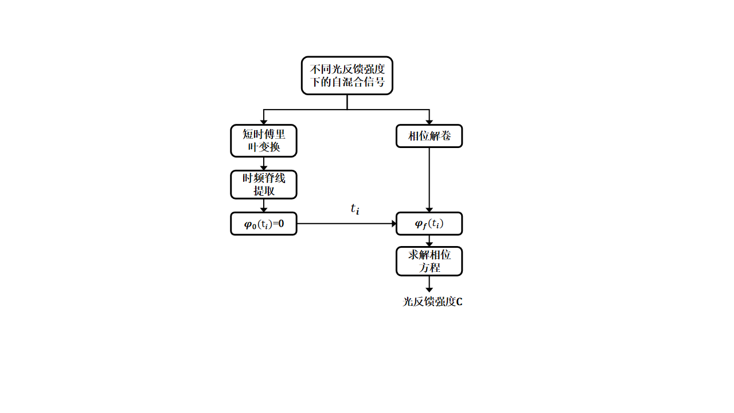

图2

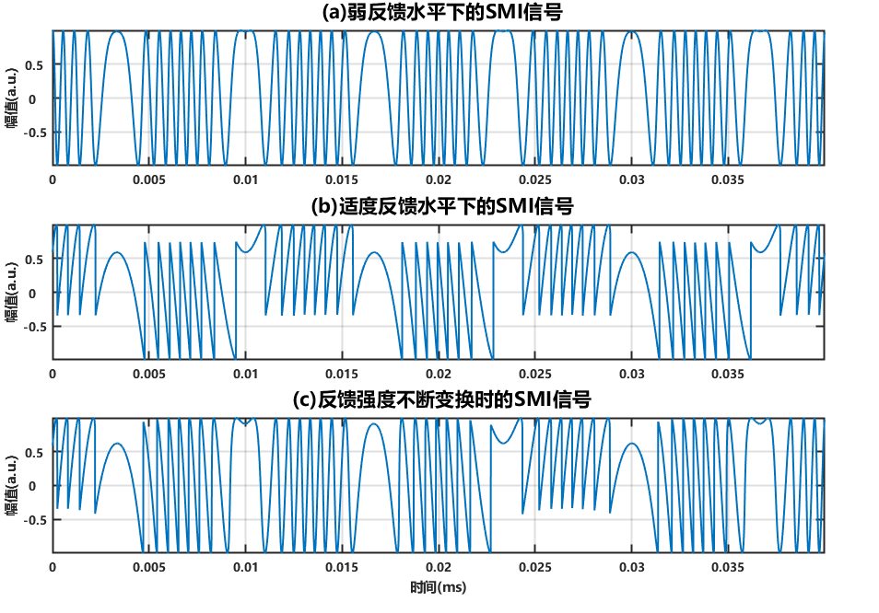

图3

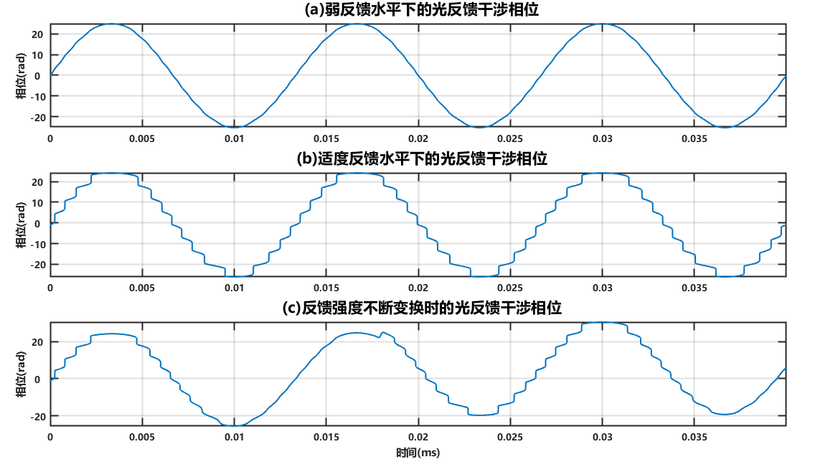

图4

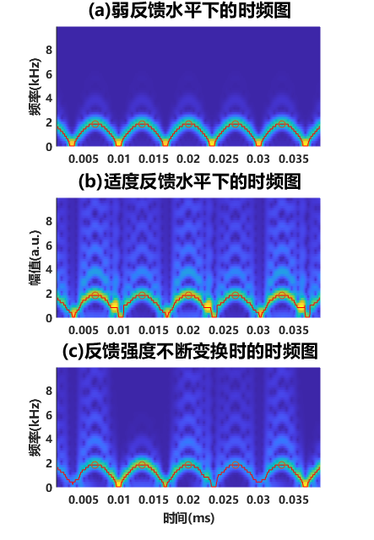

图5

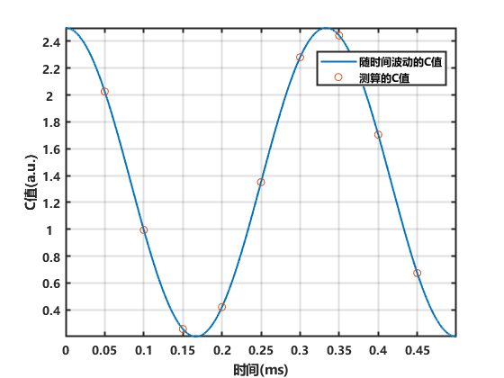

图6